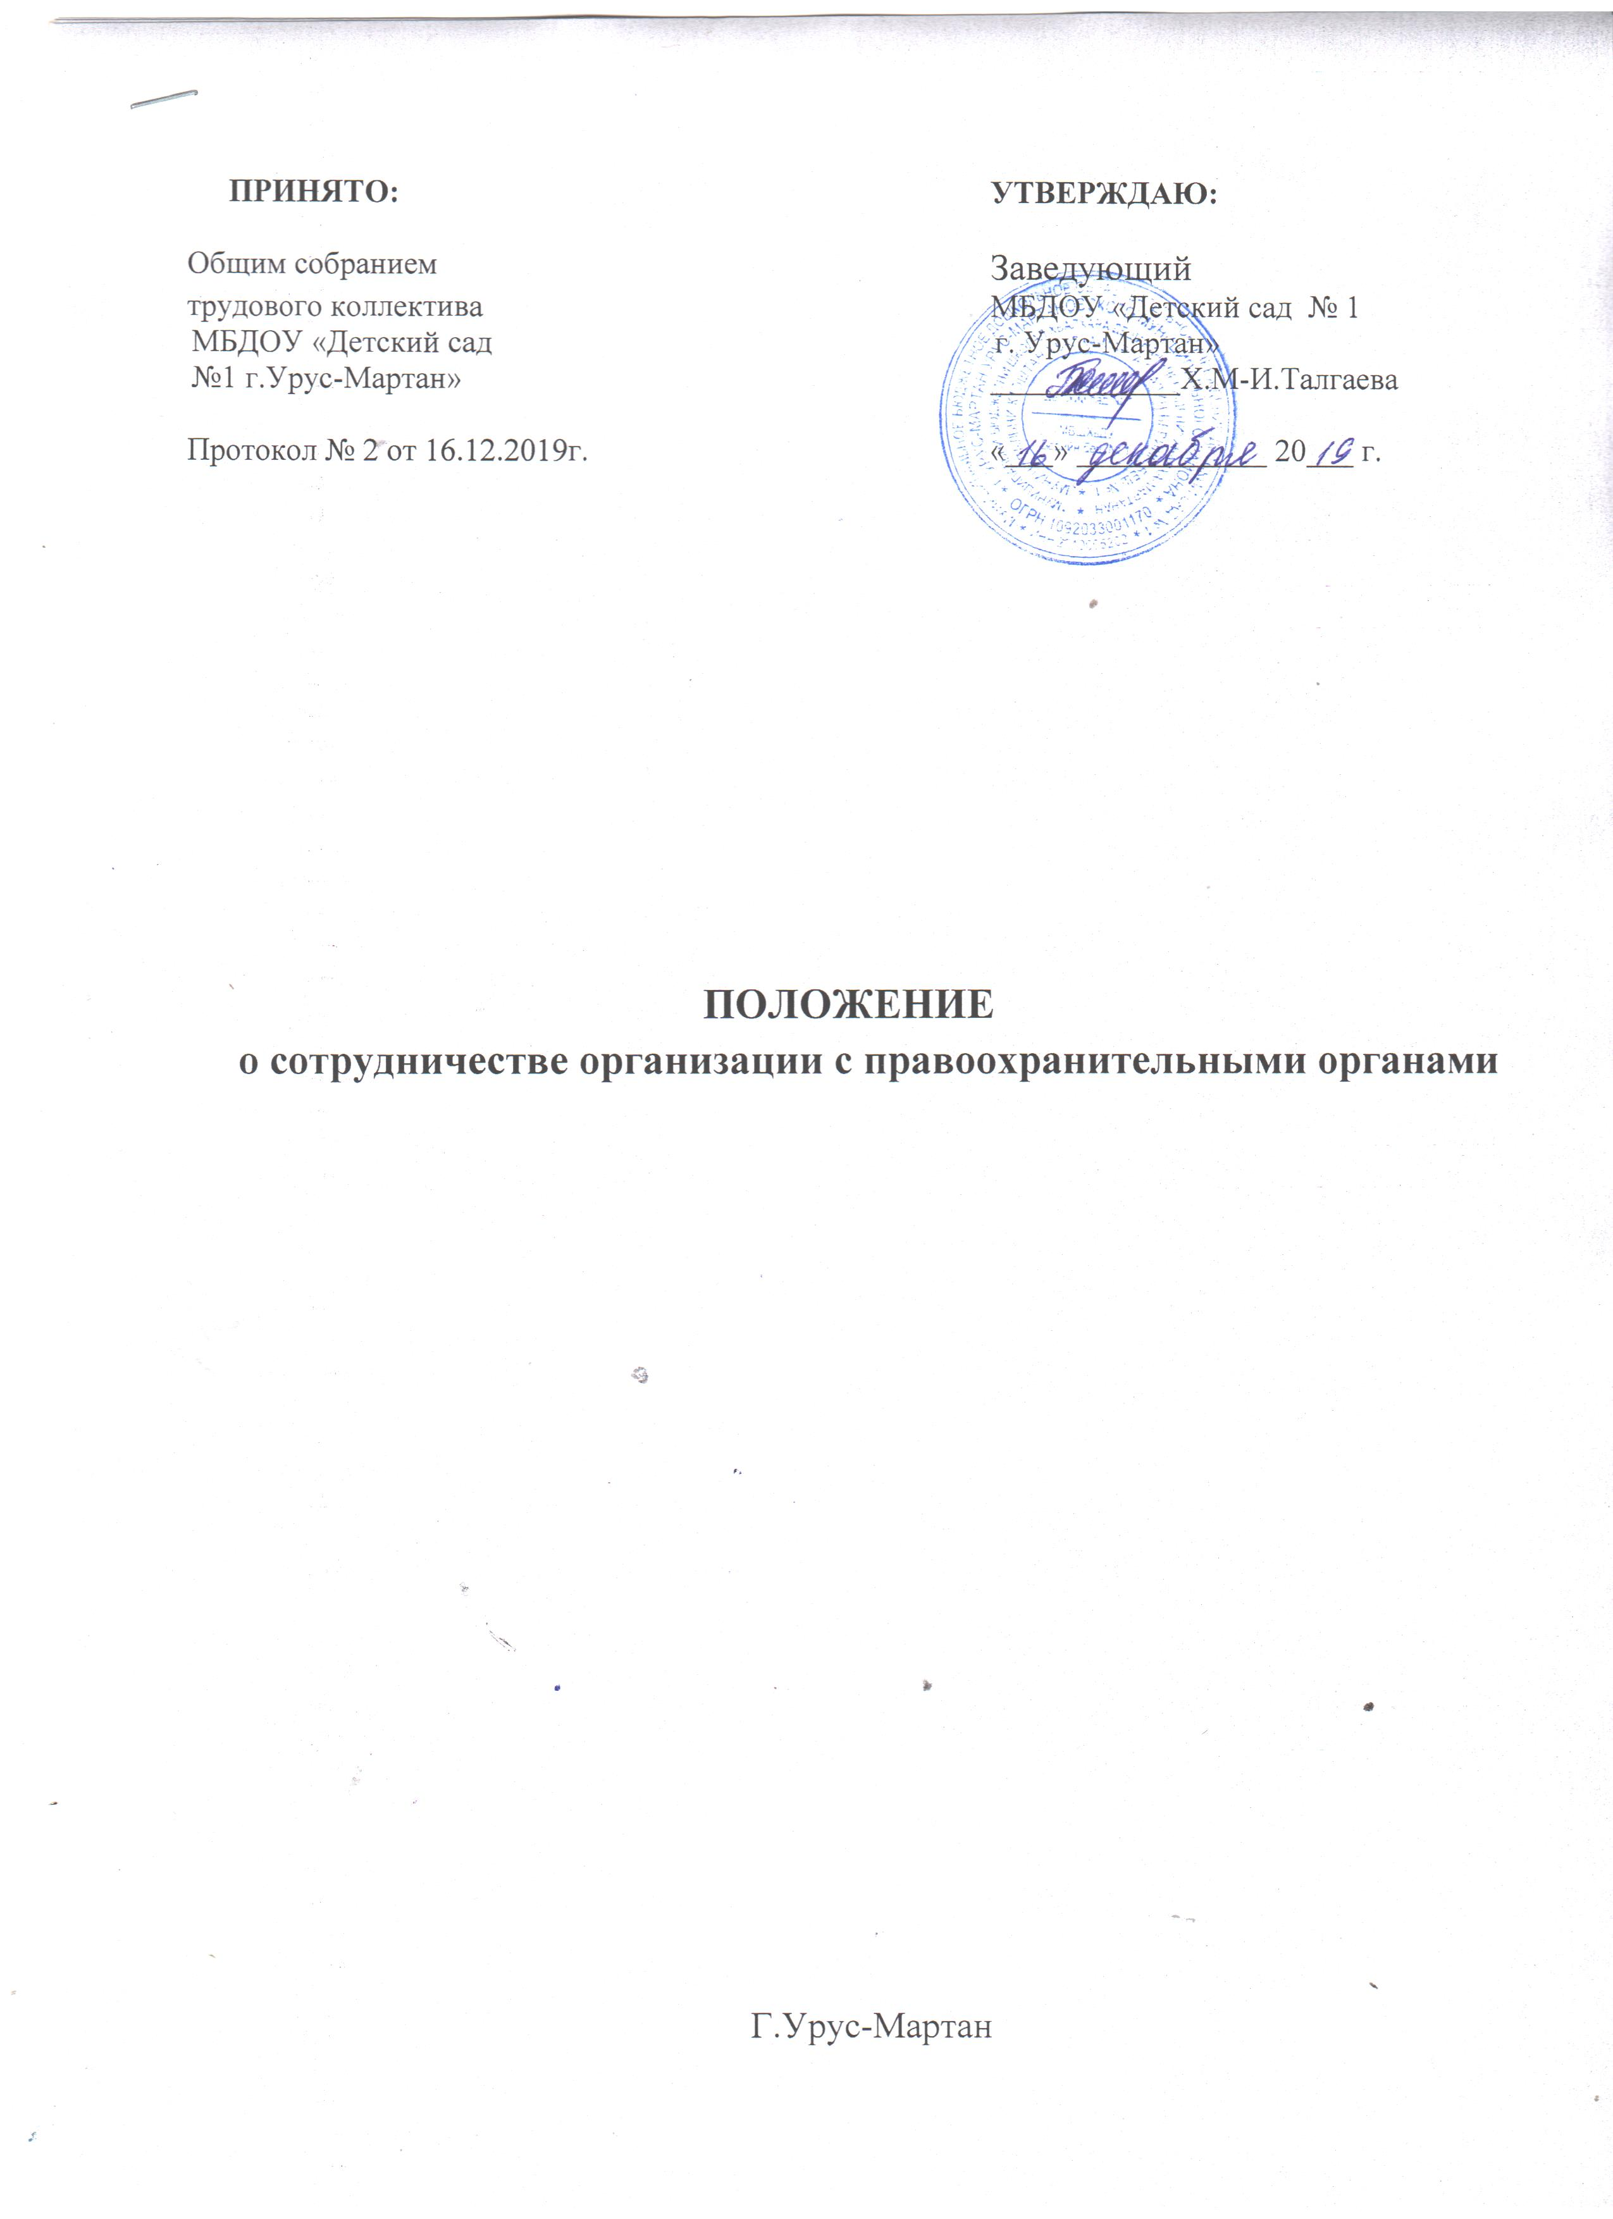

**1. Общие положения**

1.1. Настоящее Положение определяет порядок взаимодействия, задачи и

компетенцию сторон по противодействию коррупции в МБДОУ «Детский сад №1 г. Урус-Мартан».

1.2. Задачами взаимодействия сторон являются:

* выявление и устранение причин и условий, порождающих коррупцию;

выработка оптимальных механизмов защиты от проникновения коррупции в МБДОУ «Детский сад №1 г. Урус-Мартан», снижение коррупционных рисков;

* создание единой системы мониторинга и информирования сотрудников

правоохранительных органов по проблемам проявления коррупции;

* антикоррупционная пропаганда и воспитание;
* привлечение общественности и правоохранительных органов, СМИ к

сотрудничеству по вопросам противодействия коррупции в целях выработки у сотрудников навыков антикоррупционного поведения в сферах

с повышенным риском коррупции, а также формирование нетерпимого отношения к коррупции.

1.3. Стороны в своей деятельности руководствуются Конституцией Российской Федерации, Законом РФ от 25.12.2008 № 273-ФЗ «О противодействии коррупции», действующим законодательством РФ, Уставом МБДОУ «Детский сад №1 г. Урус-Мартан», другими

нормативными правовыми актами МБДОУ «Детский сад №1 г. Урус-Мартан» в сфере борьбы с коррупцией, а также настоящим Положением.

1.4. Основным кругом лиц, попадающих под действие антикоррупционной политики МБДОУ «Детский сад №1 г. Урус-Мартан», являются работники, находящиеся в трудовых отношениях, вне зависимости от занимаемой должности и выполняемых функций.

1.5. Настоящее положение вступает в силу с момента его утверждения

приказом директора и действует до принятия нового.

2. Виды обращений в правоохранительные органы;

2.1. Обращение – предложение, заявление, жалоба, изложенные в письменной или устной форме и представленные в правоохранительные органы.

2.1.1. Письменные обращения – это обращенное название различных по содержанию

документов, писем, выступающих и использующих в качестве инструмента оперативного информационного обмена между МБДОУ «Детский сад №1 г. Урус-Мартан» и правоохранительными органами.

2.1.2. Устные обращения – это обращение, поступающие во время личного приема руководителя МБДОУ «Детский сад №1 г. Урус-Мартан» или его заместителей, у руководителей или заместителей правоохранительных органов.

2.2. Предложение – вид обращения, цель которого обратить внимание на необходимость совершенствования работы органов, организаций.